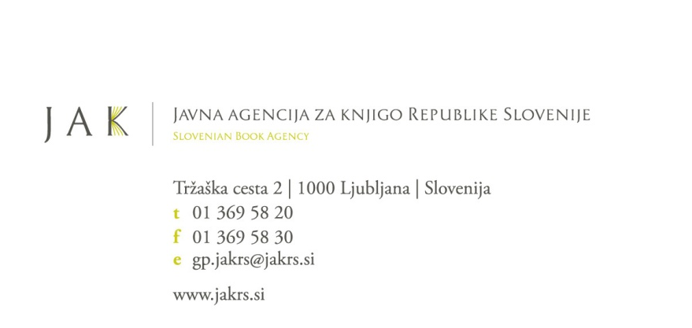

Prijavni obrazec – 4. mednarodni prevajalski seminar slovenske književnosti,
Novo mesto, 19. – 24. avgust 2014

Podatki o prijavitelju

Ime in priimek:
Datum rojstva:
Državljanstvo:
Poštni naslov:
Telefon, mobilni telefon (s številko omrežja):
Elektronska pošta:
Materni jezik:
Ciljni jezik, v katerega prevajate

Poklicne dejavnosti, strokovna področja:

Bibliografija objavljenih prevodov s področja leposlovja in humanistike (izbor); lahko dodate kot prilogo:

Podpisani ______________________ (ime in priimek) izjavljam, da so zgoraj navedeni podatki resnični. Strinjam se, da zgornje informacije posredujete tretjim osebam, v kolikor je to potrebno za potek in oblikovanje programa seminarja.

Kraj in datum: | Podpis:

Obvezne priloge (v slovenskem jeziku):
- Motivacijsko pismo (največ 1 tipkana stran besedila), v katerem razložite: Zakaj bi se želeli udeležiti prevajalskega seminarja in katere teme oz. avtorji v zvezi s slovensko književnostjo vas posebej zanimajo?
- Tabelarični življenjepis.

Prosimo, da prijavni obrazec z vso zahtevano dokumentacijo pošljete po elektronski pošti na: jak.seminar@yahoo.com (kontaktna oseba: Tanja Petrič) najkasneje do ponedeljek, 26. maja 2014.

